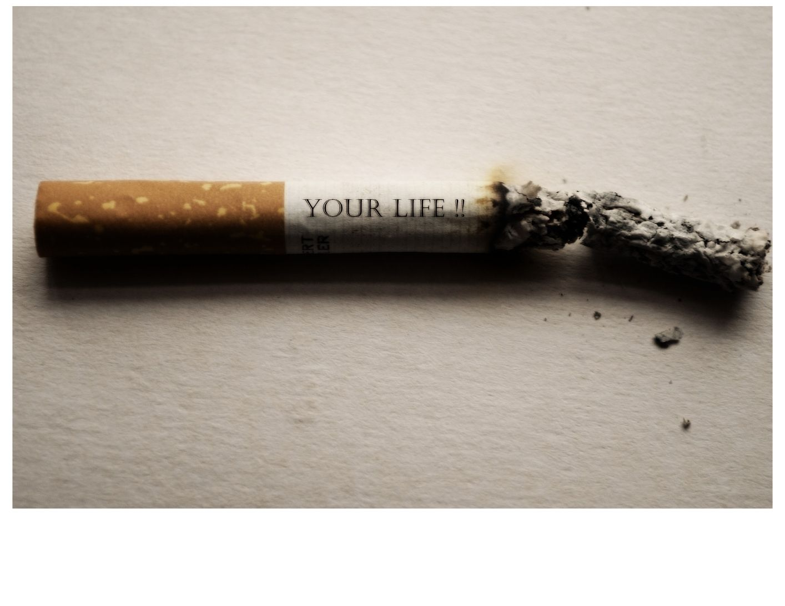  31 maja  Światowy Dzień bez Tytoniu  Dym tytoniowy zawiera około 7 tys. związków chemicznych, z czego 70 rakotwórczych, ale też wiele z nich ma działanie toksyczne wobec układu sercowo-naczyniowego i oddechowego. Palenie tytoniu jest pojedynczą przyczyną przedwczesnych zgonów z powodu wielu chorób, wśród których są rak płuc, nowotwory głowy i szyi, miażdżyca, choroba niedokrwienna serca i udary oraz choroby układu oddechowego (przede wszystkim – przewlekła obturacyjna choroba płuc). | Papierosy powodują ciężkie choroby, prowadzą do niepełnosprawności, a nawet śmierci  ────  Osoby palące papierosy, znacznie ciężej przechodzą infekcję koronawirusem  W Polsce z powodu chorób odtytoniowych umiera rocznie około 70 tysięcy osób  ────  Telefoniczna Poradnia Pomocy Palącym  801-108-108  Światowy Dzień bez Papierosa został zainicjowany przez Światową Organizację Zdrowia w 1987 r., aby przypominać ludziom o szkodliwym działaniu papierosów i zachęcać ich do wizyt u lekarzy specjalistów.
Fakty i mity o paleniu papierosów

PALENIE PAPIEROSÓW CIENKICH, TZW. SLIMÓW LUB SŁOMEK JEST MNIEJ SZKODLIWE. MIT
Papierosy niezależnie od swojej szerokości zawierają tyle samo substancji toksycznych i ich szkodliwy wpływ na Twój organizm jest taki sam. Dodatkowo wiele osób palących cienkie papierosy ma złudne przekonanie, że są „mniej szkodliwe” i wypala ich więcej, lub głębiej się zaciąga dymem.

PALENIE KILKU PAPIEROSÓW DZIENNIE NIE SZKODZI, BO ORGANIZM JEST W STANIE ZNIWELOWAĆ SZKODLIWE DZIAŁANIE OKOŁO 7 SZT. PAPIEROSÓW DZIENNIE. MIT
Wypalenie nawet 1 papierosa to dostarczenie do organizmu ok 7 tyś. szkodliwych substancji, w tym do 70 rakotwórczych Nawet okazjonalne palenie papierosów zwiększa ryzyko zachorowania na choroby odtytoniowe. Ponadto nikotyna, która wraz z dymem tytoniowym trafia do naszego organizmu ma silny potencjał uzależniający. Uzależnia psychofizycznie w związku z tym, z czasem palacz zwiększa ilość wypalanych papierosów, aby nie odczuwać głodu nikotynowego (np. uczucia rozdrażnienia).

BIERNE PALENIE BARDZIEJ SZKODZI. FAKT
Jeśli jesteś osobą niepalącą i przebywasz w towarzystwie palaczy, wdychasz razem z nimi dym tytoniowy, tym samym jesteś narażony na wszystkie szkodliwe skutki palenia. To jednak nie wszystko. W czasie, gdy papieros tli się w popielniczce, lub palacz po prostu go trzyma, snuje się z niego delikatna smużka dymu. To tzw. strumień boczny dymu papierosowego. Uwaga! Jest on bardziej szkodliwy niż dym, którym zaciąga się palacz! Niższa temperatura spalania niż w czasie zaciągania się papierosem powoduje, że w bocznym strumieniu dymu tytoniowego jest 35 razy więcej tlenku węgla i 4 razy więcej nikotyny niż w dymie wydychanym przez osobę palącą. Oczywiście zawiera on również 7 tysięcy substancji toksycznych, tak jak dym wdychany przez osobę palącą. Bierne palenie powoduje takie same negatywne skutki zdrowotne, co aktywne palenie papierosów!

PALENIE USPOKAJA. MIT
Zapalenie papierosa dostarcza psychoaktywnej nikotyny, która działa w mózgu na tzw. ośrodek przyjemności. Odczuwane jest uczucie przyjemnego pobudzenia, poprawa nastroju. Jest to jednak stan krótkotrwały. Kiedy sztucznie podniesiony poziom dopaminy spadnie (co dzieje się już po około 20 minutach), osoba uzależniona zaczyna czuć dyskomfort (spowodowany jest brakiem uzależniającej nikotyny), który odczuwa jako stres. Wtedy pojawia się potrzeba palenia, po to by znowu poczuć się dobrze. Tak nakręca się „spirala stresu”. Wiele palących osób mówi o „nerwowym życiu”, a tak naprawdę, to ciągłe wahania poziomu nikotyny powodują takie odczucia

(?)…..odczucia.

E - PAPIEROSY SĄ MNIEJ SZKODLIWE NIŻ PAPIEROSY TRADYCYJNE. MIT
E-papierosy tak samo uzależniają i tak samo negatywnie wpływają na zdrowie, co papierosy tradycyjne. Według danych podawanych przez GIS od 2011 r. 6-krotnie wzrosła liczba polskich nastolatków, którzy próbowali e-papierosa. 30 proc. uczniów w wieku od 15 do 19 lat regularnie pali elektroniczne papierosy. Istnieją dowody na to, że młodzi ludzie, którzy używają e-papierosów, mogą częściej palić papierosy w przyszłości. Istnieją udokumentowane przypadki zatruć płynem z e-papierosów wśród dzieci oraz osób dorosłych.

PO RZUCENIU PALENIA TYJE SIĘ. FAKT
Rzucenie palenia nie zawsze oznacza, że przytyjemy! Pamiętajmy, że po rzuceniu palenia zmieni się nieco nasza fizjologia i nasze zachowania. Mogą wystąpić przejściowe zaburzenia związane np. ze zwiększonym łaknieniem, czy tendencją do „zajadania” odruchu palenia. Właściwe przygotowanie do rzucenia palenia może znacznie ograniczyć problem przyrostu masy ciała lub nawet pozwolić na utrzymanie prawidłowej wagi.

